SEGUNDA PARTE
INFORME MENSUAL DE EJECUCIÓN CONTRACTUAL DEL 3 AL 30 DE SEPTIEMBRE DE 2025

Se realizó la activación de la batería para empresa Hospital Regional de Duitama y Serviboy

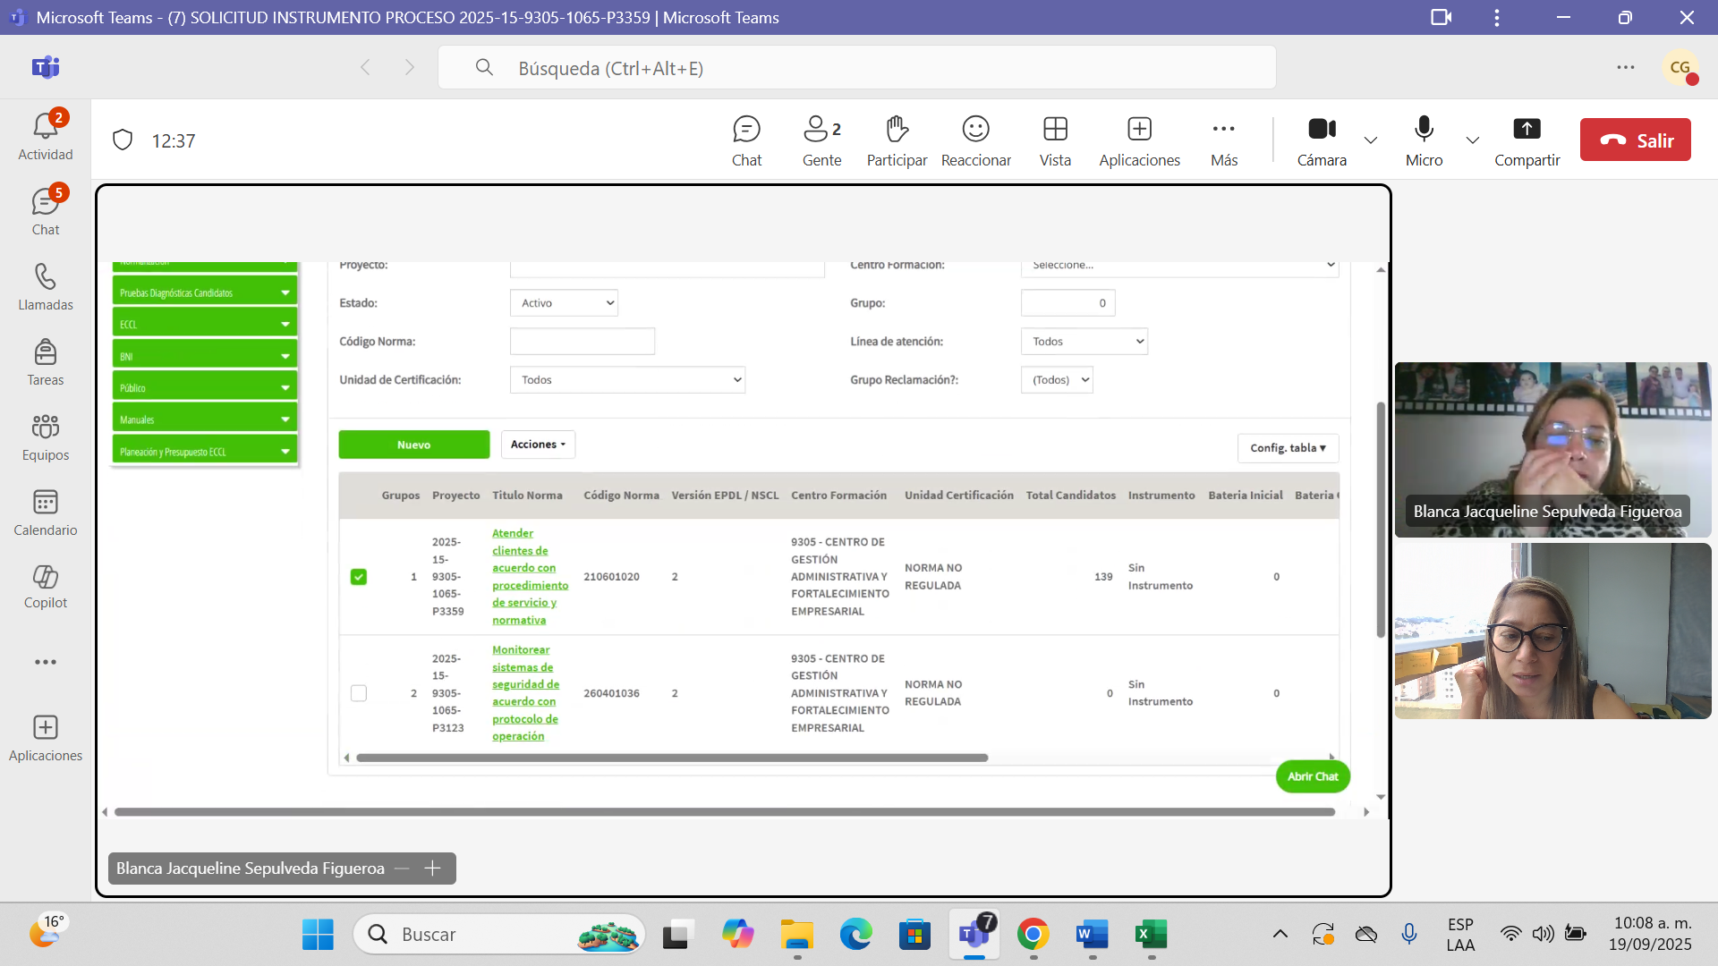
Se realizo de manera virtual y presencial pruebas de conocimiento, desempeño y producto en la empresa Hospital regional de Duitama y Serviboy dirigidas tanto a personal administrativo como asistencial
Pantallazo corresponde a las pruebas realizadas
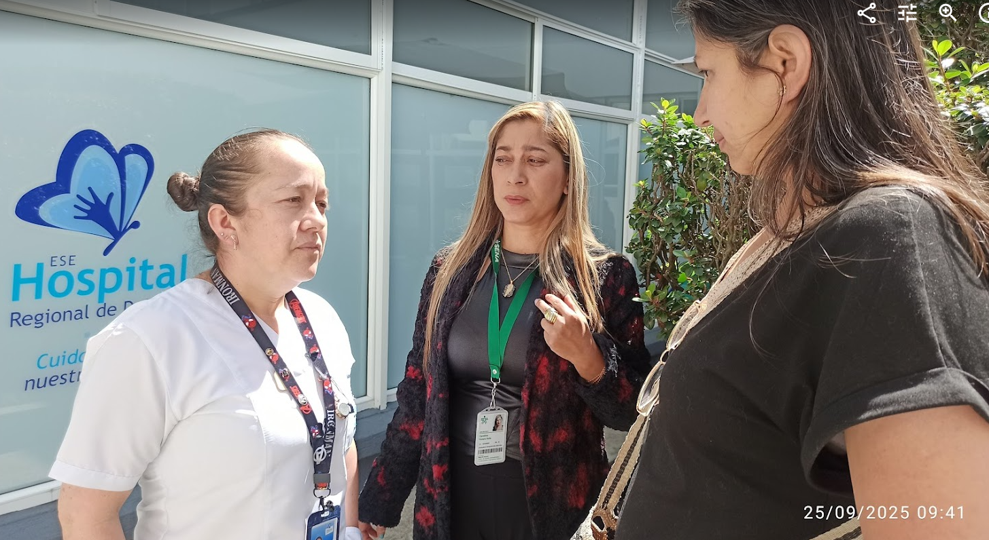

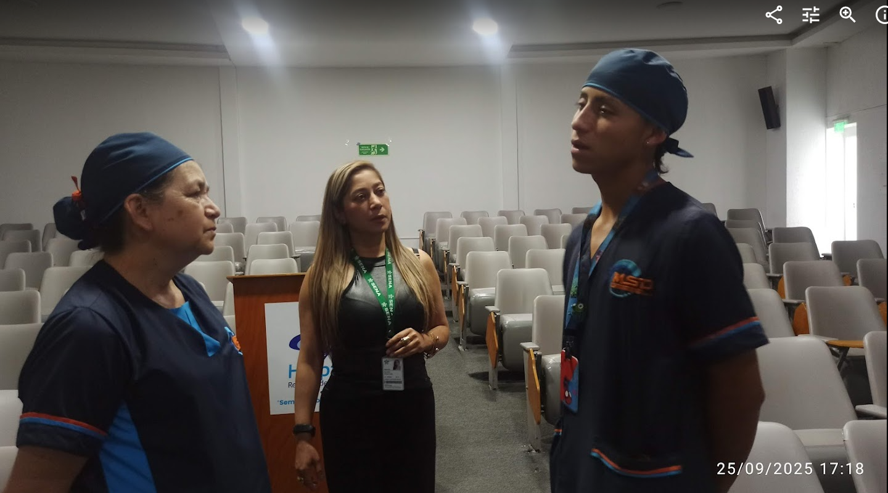
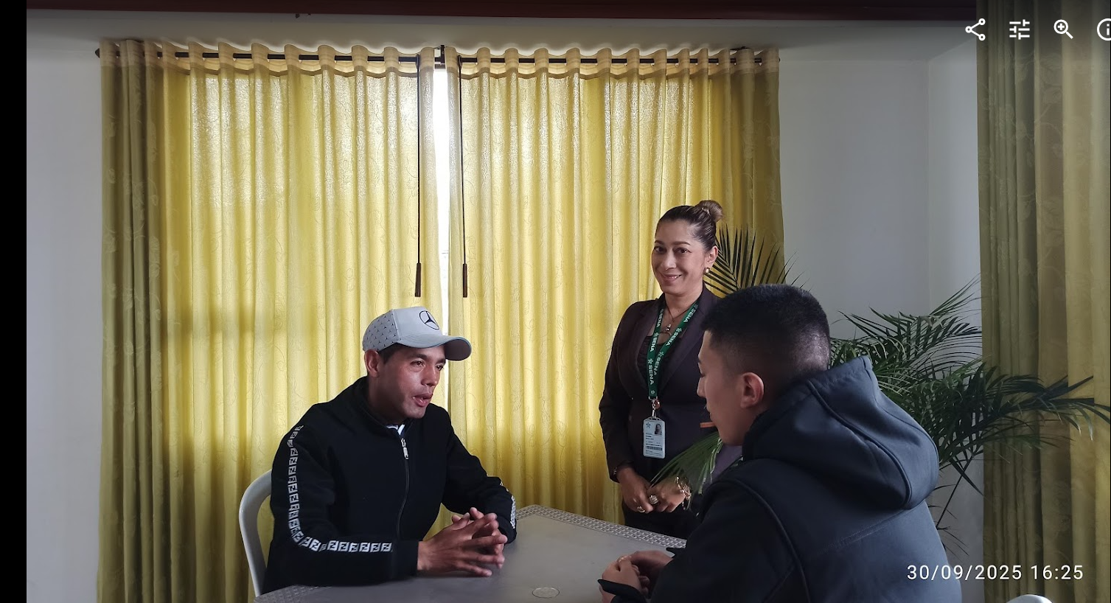
Pantallazo corresponde al registro de asistencia a las pruebas
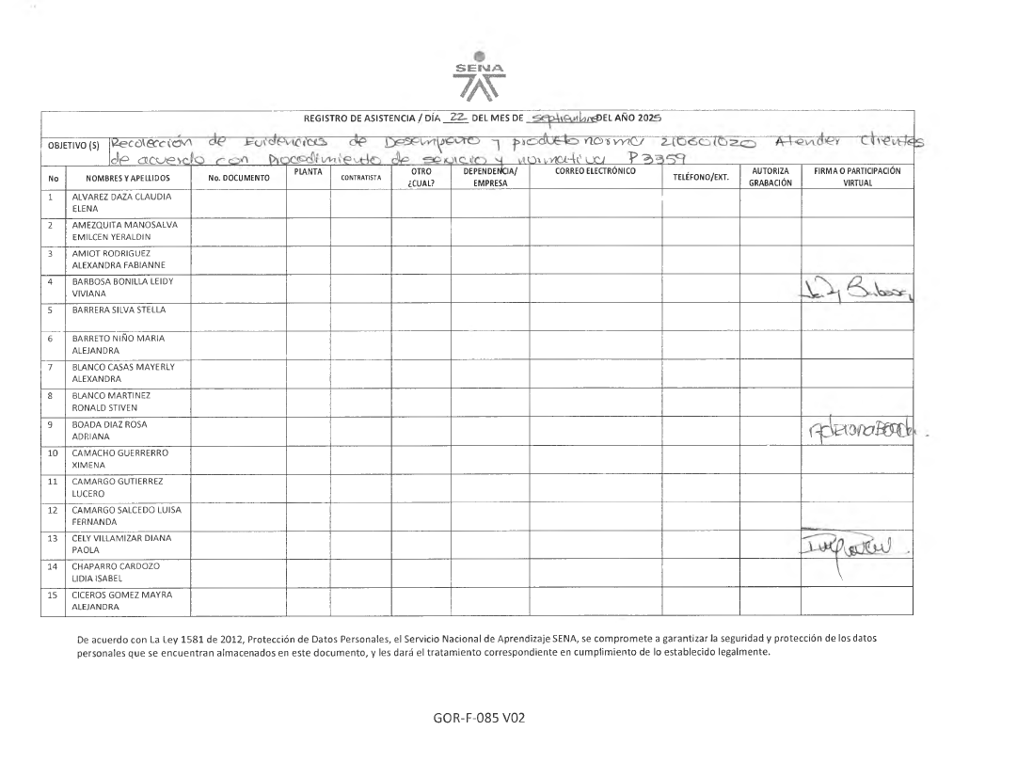

Pantallazo Corresponde, a realización de encuesta de entendimiento de la política del sistema de gestión de calidad SENA



